**Міністерство освіти і науки молоді та спорту України**

**Технікуму технологій та дизайну Національного університету водного господарства та природокористування**

**Реферат з предмету «Маркетинг» на тему: «Товарна політика підприємства»**

**Підготувала:**

**Студентка 3 БО-а**

**Янчук Ірини**

Рівне 2011

### План

1. ***Товар, види товарів***
2. ***Етапи життєвого циклу товарів***
3. ***Процес планування нової продукції***

1. **Товар, види товарів**

**Маркетингова товарна політика** — це комплекс заходів зі створення товарів (послуг) і управління ними для задоволення потреб споживачів і отримання підприємством прибутку.

Структуру маркетингової товарної політики зображено на рис. 1

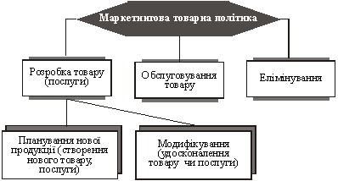

Рис. 1. Структура маркетингової товарної політики

**Розробка товару** (послуги) — це створення нових товарів чи послуг або модифікування (поліпшення) наявних властивостей та характеристик.

Обслуговування — це підтримування сукупності властивостей товарів (послуг), уже впроваджених на ринок.

**Елімінування** — це процес зняття застарілого продукту з ринку.

З погляду маркетингу товар — це сукупність матеріальних та нематеріальних характеристик і властивостей, які пропонуються споживачу для задоволення його потреб, розв’язання його проблем (рис. 2).

**Товар** — носій очікуваної користі як для товаровиробників, так і для споживачів.

Для товаровиробників користь від товару полягає в отриманні доходів, прибутку або досягненні якихось інших цілей.

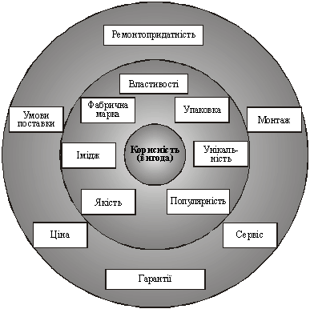

Рис. 2. **Концепція товару** з погляду маркетингу

Для споживачів товар — це запропонована на ринку товаровиробником сукупність властивостей, які здатні дати їм конкретну користь, розв’язати певні проблеми. Користь від товару може полягати в задоволенні:

* + первинних потреб: угамування голоду, спраги, задоволенні потреб у пересуванні, безпеці тощо;
  + вторинних потреб: естетична насолода, добре самопочуття, престиж, визнання.

Успіх товару на ринку визначається його конкурентоспромож­ністю.

**Конкурентоспроможність товару** — це його здатність бути вибраним конкретним споживачем з інших груп аналогічних товарів, які пропонуються ринку конкурентами.

Визначаючи конкурентоспроможність товару, треба дотримуватись такої логіки.

Споживач завжди намагається отримати максимальний споживчий ефект у розрахунку на одиницю своїх витрат. Тому в найзагальнішому вигляді умовою конкурентоспроможності товару (К) є максимізація питомого споживчого ефекту.

конкурентоспроможності товару 

Конкурентоспроможність має відносний характер, тобто завжди визначається відносно чогось:

— конкретних ринків (груп споживачів);

— продукції конкурентів;

— конкретного часового періоду.

Інакше кажучи, конкурентоспроможність визначається порівнюванням товару підприємства з товарами-аналогами (конкурентами) на конкретному ринку в конкретний період часу.

Основними елементами конкурентоспроможності є:

а) цінова конкурентоспроможність: співвідношення рівня цін на товар із цінами на аналоги та товари-субститути; дійовість системи диференціації цін залежно від співвідношення попиту та пропонування, а також політики конкурентів; привабливість системи знижок;

б) якість продукції: функціональність, надійність, зручність експлуатації, наявність додаткових функцій; престиж, супутні обставини (зручність купівлі, оплати, утилізації);

в) конкурентоспроможність систем збуту, реклами, сервісу: зручність системи збуту, ефективність реклами, зручність та надійність системи обслуговування (технічного, торговельного, гарантійного, постгарантійного), ефективність пропаганди.

Оцінка конкурентоспроможності товару може здійснюватись експертним методом, опитуванням споживачів, а також порівняльною оцінкою головних параметрів товару. Алгоритм останньої показано на рис. 3.

Одиничні параметричні індекси і-го параметру (qi) розраховуються за формулою:

Одиничні параметричні індекси 

де Pi — і-й параметр товару; Р100 — аналогічний параметр гіпотетичного виробу (такого, що повністю задовольняє ту чи ту групу споживачів).

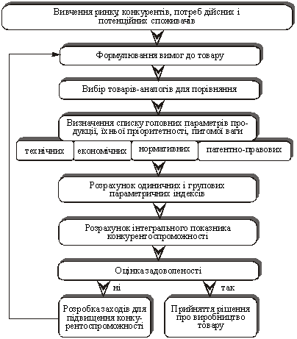

Рис. 3. Схема оцінювання конкурентоспроможності товару з переліком головних параметрів

Групові парaметричні індекси (як правило, економічні — ІГ.Е та технічні — ІГ.Т) розраховуються за формулою

Групові парaметричні індекси 

де ai — питома вага (значущість) і-го параметра.

Конкурентоспроможність товару (К) може бути розрахована за формулою

Конкурентоспроможність товару 

де ІГ.Т.А, ІГ.Е.А — відповідно групові параметричні індекси (техніч­ний та економічний) товару-аналога.

Інтегральний показник конкурентоспроможності (Кі) може бути розрахований за формулами

Інтегральний показник конкурентоспроможності

де Вт — виторг від продажу товару; В — повні витрати на вироб­ництво та реалізацію товару.

**2. Етапи життєвого циклу товару**

**Життєвий цикл продукту** — це концепція, яка характеризує розвиток обсягів збуту продукту і прибуток від його реалізації, пропонує заходи щодо стратегії й тактики маркетингу з моменту надходження продукту на ринок і до його зняття з ринку. Графічно класичну модель життєвого циклу продукту зображено на рис. 4.

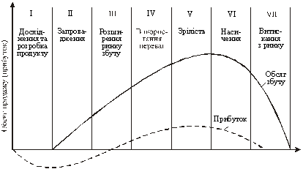

Рис. 4. Життєвий цикл продукту

Управління життєвим циклом продукту здійснюють відповідно до логіки концепції модифікування відповідних маркетингових програм (табл. 1).

*Таблиця 1 ОСОБЛИВОСТІ МАРКЕТИНГУ НА РІЗНИХ ЕТАПАХ ЖИТТЄВОГО ЦИКЛУ ПРОДУКТУ*

|  |  |  |  |  |
| --- | --- | --- | --- | --- |
| Особливості етапів та маркетингові заходи | Етапи життєвого циклу | | | |
| досліждення, розробка та  впровадження | розширення ринку збуту і  використання переваг | зрілість і насичення ринку | витискання  з ринку |
| Рівень  Продажу | Низький | Швидке  зростання | Повільне  зростання | Спадання |
| Прибуток | Негативний (збитки) | Максимальний | Спадання | Нульовий чи негативний |
| Споживачі | Новатори | Сегмент ринку | Масовий  ринок | Аутсайдери |
| Конкуренція | Незначна | Така, що зростає | Значна | Спадна |
| Стратегія | Проникнення | Розширення ринку | Збереження частки ринку | Збільшення віддачі |
| Продукція | Основний вид | Використання унікальних властивостей | Диференціація | Раціоналізація |
| Товарна політика | Планування | Модифікування | Обслуговування | Елімінування |
| Кількість марок  товарів | Одна  або кілька | Швидке  зростання | Кілька нових | Швидке  зменшення |
| Ціни | Високі | Зниження | Низькі | Найнижчі |
| Реклама | Інформуюча | Переконуюча | Нагадуюча | Мінімальна |
| Розподіл | Обмежений | Інтенсивний | Максимально інтенсивний | Обмежений |
| Витрати на маркетинг | Високі | Відносне  зниження | Зниження | Низькі |

Одним із важливих аспектів управління продукцією фірми є прийняття рішень стосовно її номенклатури та асортименту.

**Товарна номенклатура** (серії продуктів) — це групи товарів, тісно пов’язаних між собою, або тому що їх продають тим самим групам клієнтів, або тому що ними торгують ті самі типи торгових закладів, або тому що вони містяться в межах того самого діапазону цін.

**Товарний асортимент** — це сукупність усіх асортиментних груп і товарних одиниць, які пропонує покупцям конкретний продавець. Його основні характеристики:

* + широта — кількість товарних груп, з яких він складається;
  + глибина — кількість позицій у кожній товарній групі;
  + насиченість — загальна кількість позицій, що з них він складається;
  + гармонічність — міра спорідненості товарів різних товарних груп з погляду їх кінцевого використання, вимог до організації виробництва, каналів розподілу тощо.

В основу рішень з управління асортиментом та номенклатурою покладено процеси елімінування та нововведень.

**Елімінування,** тобто зняття застарілого продукту з виробництва та реалізації, здійснюється з урахуванням таких критеріїв:

* + економічна значущість продукту для підприємства (частка в обороті, надходження від реалізації, рентабельність);
  + позиція продукту на ринку (частка ринку, ринковий потенціал, позиція щодо конкурентних продуктів);
  + міра використання продуктом виробничих та складських потужностей;
  + перспективи продукту (стадія життєвого циклу, можливості модифікування).

Нововведення запроваджують способом диференціації чи диверсифікації.

**Диференціація** — це доповнення номенклатурних груп (продуктових ліній) новими позиціями.

**Диверсифікація** — це доповнення наявної програми новими номенклатурними група ми (продуктовими лініями).

**Горизонтальна диверсифікація** — це запровадження нових споріднених технологічно-номенклатурних груп продукції.

**Вертикальна диверсифікація** — це запровадження нових груп продукції вищого чи нижчого технологічного рівня.

**Латеральна диверсифікація** — це доповнення наявної програми номенклатурними групами, які не мають жодного технологічного зв’язку з попередніми.

Організаційні форми управління продукцією підприємства та їх характеристики наведено в табл. 2.

*Таблиця 2 ОРГАНІЗАЦІЙНІ ФОРМИ УПРАВЛІННЯ ПРОДУКЦІЄЮ*

|  |  |  |  |
| --- | --- | --- | --- |
| № за/п | Організаційна форма | Характеристики | Ступінь  стабільності  роботи |
| 1 | Система  керуючого  маркетингом | Усі функції маркетингу підпорядко-ва­но одному керівнику. Систему рекомен­дують фірмам, що випускають невеликий асортимент споріднених товарів | Постійно  чинна система |
| 2 | Система  керуючого  товаром | Усі функції маркетингової товарної політики щодо окремого товару (групи товарів) підпорядковано керівнику середньої ланки. Систему рекомендова-  но для фірм, що випускають великий асортимент товарів, кожен з яких потребує окремої уваги | Постійно  чинна система |
| 3 | Система  керуючого  новим товаром | Система створюється як доповнення до постійної системи керуючого маркетингом для посилення уваги до процесів розробки й запровадження на ринок нових товарів | Тимчасово чинна система (діє до мо­менту початку комерційної реалізації нового товару |
| 4 | Комітет  планування  продукції | Функції маркетингової товарної політики виконуються групою керівників різних функціональних підрозділів фірми. Комітет створюється як доповнення до системи керуючого товаром | Діє періодично |
| 5 | Венчурна  (ризикова) група | Незалежна група висококваліфіко-ва­них спеціалістів, що створюється для розробки абсолютно нових товарів (ти­пу «ноу-хау») | Тимчасово чинна система (до моменту впровад­ження товару у виробництво) |

Проблеми управління продукцією підприємства, зокрема такі:

* + занадто швидке старіння продукції;
  + обґрунтованість рішень щодо широти, насиченості, глибини та гармонічності номенклатури;
  + обслуговування покупців з різним рівнем доходів;
  + міра ризику в процесі виведення на ринок нових товарів;
  + товарний «канібалізм»;
  + потреба уважного ставлення виконавців і керівництва до «деталей»;
  + опрацювання стратегічних рішень;
  + небажаність «сепаратизму» товарної політики.

**3. Процес планування нової продукції**

У маркетинговій товарній політиці підприємств одним із головних об’єктів уваги є розробка та виведення на ринок нових товарів.

Розробка (планування) нової продукції — це систематичне прийняття рішень щодо всіх аспектів створення й управління товарами-новинками.

Залежно від міри новизни для продуцентів і для ринку розрізняють:

— світові новинки — нові товари, поява яких веде до формування нових ринків (такими, наприклад, була розчинна кава, кулькові ручки, електронні годинники);

— нові товарні лінії: нові товари, які уможливлюють вихід підприємства на нові ринки;

— розширення існуючих товарних ліній: нові товари як допов­нення до існуючих у підприємства (нова розфасовка, цукерки, морозиво чи шоколад з наповнювачами та ін.);

— удосконалення та модифікація існуючих товарів;

— репозиціювання: розміщення існуючих товарів на нових ринках;

— «зниження» цін: пропонування нових товарів за цінами вже відомих.

Відповідно до міри впізнання товарів споживачами розрізняють такі три рівні їхньої новизни:

— продукція, що не потребує нового пізнання (вивчення), оскільки є тільки модифікацією давно відомої продукції;

— продукція, що змінює існуючу практику використання, але не потребує нового вивчення;

— абсолютно нові товари, які не мають аналогів серед існуючих і потребують вивчення.

Розрізняють три способи планування продукції:

* + узагальнено — визначення основної ідеї, цілей використання;
  + конкретно — визначення конкретних характеристик та властивостей продукції;
  + розширено — визначення не тільки конкретних характеристик продукції, а й гарантій, умов використання чи повернення тощо.

Відповідно до цього розглядають три рівні створення нового товару:

* + товар за задумом — констатація вигоди від товару для конкретних споживачів;
  + товар у реальному виконанні — комплекс необхідних атрибутів функціонального характеру;
  + товар з підкріпленням — комплекс атрибутів, що включає умо­ви монтажу, поставки, торговельного кредитування, сервісу тощо.

Процес розробки (планування) нової продукції можна зобразити як відповідний алгоритм (рис. 5).

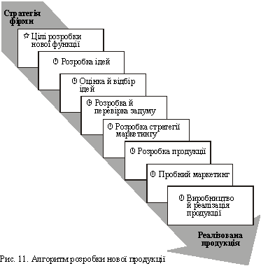

Вивчаючи цей алгоритм, передовсім слід звернути увагу на таке.

Метою розробки нової продукції може бути:

— забезпечення відповідної частки ринку;

— проникнення на нові ринки;

— забезпечення підприємству іміджу новаторського;

— більш ефективне використання потужностей, каналів розподілу підприємства;

— поліпшення фінансового стану підприємства.

На етапі розробки (генерування) ідей створюється відповідний запас ідей щодо нової продукції. Методами розробки таких ідей можуть бути опитування споживачів, збутових агентів, службовців підприємства, вивчення й удосконалення практики конкурентів, творчі методи (синектика, морфологічний метод, «мозковий штурм», метод контрольних запитань, словесних асоціацій тощо).

Ідеї щодо нової продукції потребують відбору (фільтрації). Завдання цього етапу — відібрати найпривабливіші ідеї, оцінити можливості їх реалізації. Критеріями такого відбору є місткість ринку та тенденції його розвитку, стан конкуренції, попит, поведінка споживачів, можлива тривалість життєвого циклу, стан ринку закупівель матеріально-технічних ресурсів, обсяги капіталовкладень, наявні кадри, рівень патентного захисту, можлива прибутковість, чинна система збуту тощо.

Розробка й перевірка задуму продукції — це вираження ідеї продукту зрозумілими та значущими для споживачів поняттями (письмовий опис, рисунок, ескіз, макет). Головним тут є з’ясування ставлення споживачів до самої концепції товару.

Розробка стратегії маркетингу — це останній перевірочний пункт перед тим як вкладати ресурси у створення зразка чи пробної партії продукції. На цій фазі передовсім перевіряється рентабельність продукції, встановлюються бажані й можливі обсяги збуту, здійснюється позиціювання продукту, тобто його розміщення на ринку з погляду сприйняття його споживачами як такого, що вигідно відрізняється від тих, що вже існують.

Позиціювання здійснюють, будуючи перцепційні карти (рис. 12).

На цьому етапі також вирішуються питання щодо марки товару, його упаковки, а також комплексу супровідних послуг.

**Марка товару** — це ім’я, символ, термін, рисунок, колір, форма чи їх поєднання, які використовуються для ідентифікації товарів, диференціації їх на ринку.

Типами марок є:

* + **марочна назва** (фірмове ім’я) — частина марки, яку можна вимовити;
  + **марочний** (фірмовий) знак — емблема, зображення, кольори;
  + **товарний** (торговельний) знак — марка (або її частина), забезпечена правовим захистом.

**Упаковка** — це, з одного боку, засіб, який зберігає продукт від пошкоджень , сприяє раціоналізації процесів його транспортування, складування тощо, а з другого — один із найважливіших елементів маркетингового комплексу. З погляду останнього корисність упаковки полягає у вигодах інформування споживача, під­вищенні статусу товару, іміджу фірми тощо.

Після виготовлення пробної партії товару або його зразка проводять випробування його ринкової привабливості, тобто здатності породжувати в споживачів позитивні емоційні відчуття. Після виправлення виявлених недоліків переходять до масового випуску та реалізації продуктів.

Вивчаючи питання щодо розробки нової продукції, необхідно звернути увагу на причини, які призводять до негативних наслідків. Вони, зокрема, можуть бути такі:

* + незначна місткість цільового ринку, що не дає змоги підприємству вийти на відповідні обсяги збуту, достатні для переходу «точки беззбитковості»;
  + недостатньо суттєві відміни нового товару від наявних на ринку;
  + низька якість нового товару;
  + брак ефективної та лояльної до виробника системи розподілу;
  + несвоєчасна поява товару на ринку;
  + недосконалість структури маркетингу;
  + високий рівень конкуренції;
  + недостатня підтримка з боку керівництва самої фірми.